

模块一：用户洞察与问题定义

目标用户
本项目面向的目标客户是轻中度户外用户（例如：大学生群体等大众户外参与者）。我利用参与和组织校内的户外运动活动的时间，对目标客户特征的调查和观察。他们的的特征可以被概括为两个维度：行为特征和能力特征。
身份/行为特征：有出行意愿，且具有一定的风险意识。他们通常已经把户外运动作为大众生活方式的一部分，。他们不是完全的小白，对户外一窍不通，知道基础的轨迹使用。同时他们也不是极限探险者，他们把户外当作日常放松身心的一种方式。
能力特征：缺乏稳定的信息整合能力和专业路线判断能力。他们可能知道小红书、两步路、地图和天气工具，但没有足够的经验去综合判断“这条线路对我这次是否合适”。同时户外只是日常生活的一部分，他们无法抽空出足够时间进行详细的信息整合和调研。

用户痛点
用户的核心痛点在于：在进行出行目的地决策时候，缺乏从模糊宽泛的需求到真实决策的桥梁。 具体的痛点表现与佐证如下：
- 不知道去哪（信息多但难决策）：热门平台上的内容推荐不等于适合自己个人的真实需求，小红书上信息丰富，能够快速了解特色风景，但是专业性严重不足。两步路专业性足够，但是对于风景，路况，近期天气条件一无所知。信息泛滥但不可直接作为决策依据。
- 不知道能不能走（能力难匹配）：专业的轨迹指标（以距离、爬升、海拔）难以与用户个人的真实体能状态相关联。同时，影响线路难度的变量不局限于轨迹指标，还取决于路况，线路可抵达性，救援
- 不知道是否可成行（信息太碎片）：交通、天气、返程、近期路况等影响出行的关键因素，分散在多个不同的渠道（应用）中。
- 决策协作难（想约朋友）：在与朋友共同决策时，缺乏一个可转发、可解释、信息密度适中的方案载体。
以上表现的作证案例是一份主要面向大学生群体的调查问卷（样本量N = 150）。问卷显示，用户日常需要在小红书（看推荐）、两步路（找轨迹）、地图、天气、交通工具之间反复切换。接近六成的同学都需要在户外线路查询上花费10分钟以上。
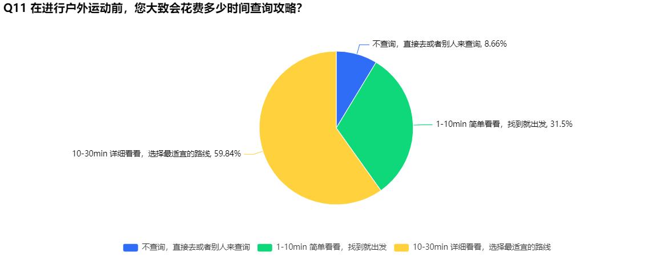
图1 攻略查询用时
第一阶段采用移动端Web端作为用户界面。React H5，而不是小程序或原生 App。这个选择是为了以最短路径验证核心假设：对话 Agent 是否能基于线路库、轨迹解析和能力画像给出真正有用的候选线路。小程序和 App 在分发、分享和行中能力上有长期价值，但会引入备案、审核、地图适配、权限和上架成本，不适合作为 Demo 阶段的产出。
MVP 的价值闭环是：用户通过表达模糊意图，系统主动理解并抽取出发位置、时间窗口、交通方式、同行者、能力状态、偏好目标等上下文；系统从 RouteAsset 线路资产库中进行混合召回，结合能力画像和轨迹指标筛选候选；再通过交通、天气、外部搜索和证据验证形成三张候选卡片；用户点击任一卡片即可获得个性化线路方案，并可以保存到我的规划或复制分享文本。
关键取舍是放弃强制的“选择线路-确认选择-生成攻略”流程。用户看到详情后直接保存、分享、离开或继续追问，都是有效行为。方案卡本身就是一次价值交付，不把用户锁进线性工作流。

2. 市场与行业分析
中国户外运动正在从小众兴趣进入大众生活方式。政策层面，国家体育总局等部门发布的《户外运动产业发展规划（2022-2025年）》明确提出，到 2025 年户外运动产业总规模超过 3 万亿元。参与层面，公开报道显示，截至 2025 年 4 月初，中国户外运动参与人数已突破 4 亿。供给层面，户外相关企业、步道、露营、冰雪、水上运动等细分场景快速增长。这说明户外不是单点工具市场，而是一个以目的地、线路、装备、交通、内容、社交和安全服务共同构成的复合型场景。
美国市场可作为成熟市场参照。美国 BEA 发布的 2024 年户外休闲经济数据表明，美国户外休闲经济增加值为 6967 亿美元，占当年 GDP 的 2.4%。OIA/Outdoor Foundation 的参与趋势数据显示，美国 2024 年户外参与人数达到 1.811 亿，占 6 岁及以上人口 58.6%。中美数据口径不同，中国的 3 万亿元是产业规模目标，美国 BEA 是 GDP 增加值，因此不能直接比较绝对数值，但可以说明户外运动在成熟市场中具有稳定经济贡献和高参与渗透。
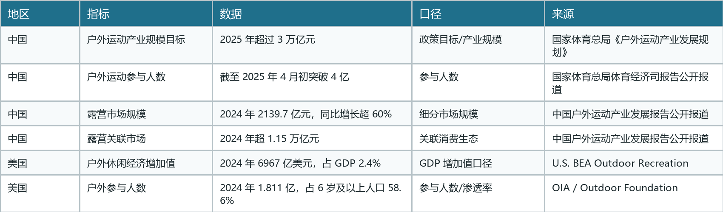
这些数据对产品设计的启发是：市场足够大，但用户真正缺的不是更多内容，而是从内容到决策的桥梁。当前用户经常在小红书、两步路、地图、天气、交通、社群聊天之间反复切换：先看别人推荐，再找轨迹确认。在我们面向大学生群体发放的问卷显示，用户再查交通和近期路况，最后仍然无法判断这条线对自己和同行者是否合适。Outdoor-Agent-Planner 的机会在于把这些碎片整合为一个“从需求直接到轨迹”的智能规划工作区。
商业潜力不只来自规划本身。线路资产和能力画像可以连接装备建议、向导/包车/营地服务、目的地分发、平台认证线路、活动组织、保险和安全服务。但在MVP结果，我们首先专注于核心功能的落地和实现，验证的是推荐质量和用户是否愿意保存、分享、回访这些方案卡。

3. 竞品分析与产品启发
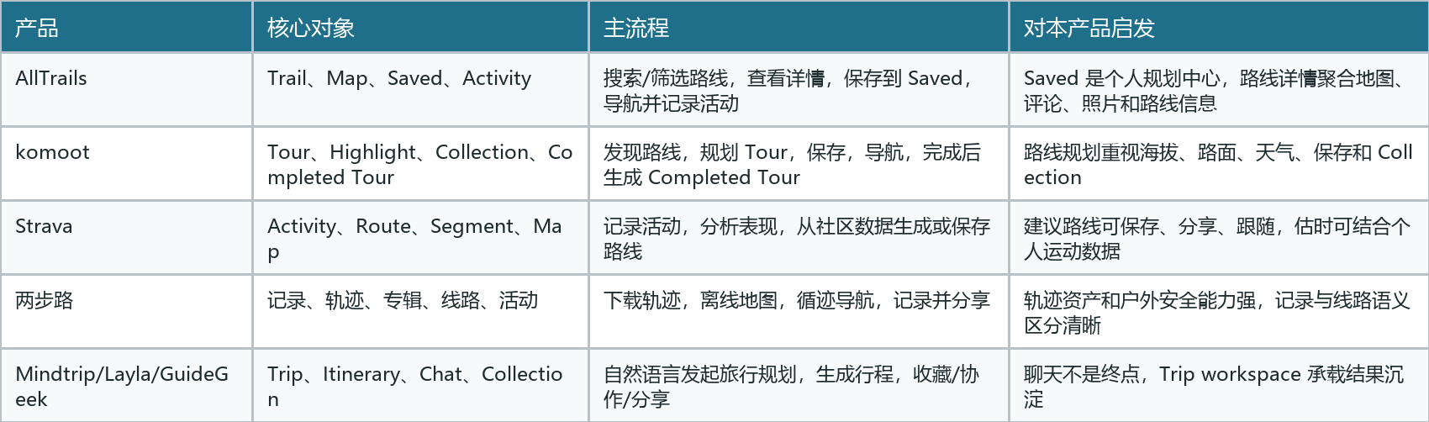
竞品共同说明两点。第一，成熟户外产品都有明确的数据资产对象：Trail、Route、Tour、Activity、Collection 等，而不是把所有东西放在聊天中。第二，保存和分享是户外规划天然行为：用户不是一个人完成决策，而是会把线路发给朋友、群聊或自己保存后反复查看。
我们的差异化不在于做另一个线路库，也不在于做另一个聊天机器人，而在于把 Agent、轨迹资产和能力画像结合：用户可以用自然语言表达“周末想看雪山但别太累”，系统不是做关键词匹配，而是把“雪山”作为体验目标，把“别太累”作为强度约束，把出发地、交通、同行者、历史爬升能力等转化为可计算上下文，再召回真实轨迹并验证可行性。

4. 目标用户与需求分析
目标用户不是极限探险者，而是轻中度户外用户：有出行意愿，也有一定风险意识，但缺乏稳定的信息整合能力和路线判断能力。他们可能知道小红书、两步路、地图和天气工具，但没有足够经验判断“这条线路对我这次是否合适”。
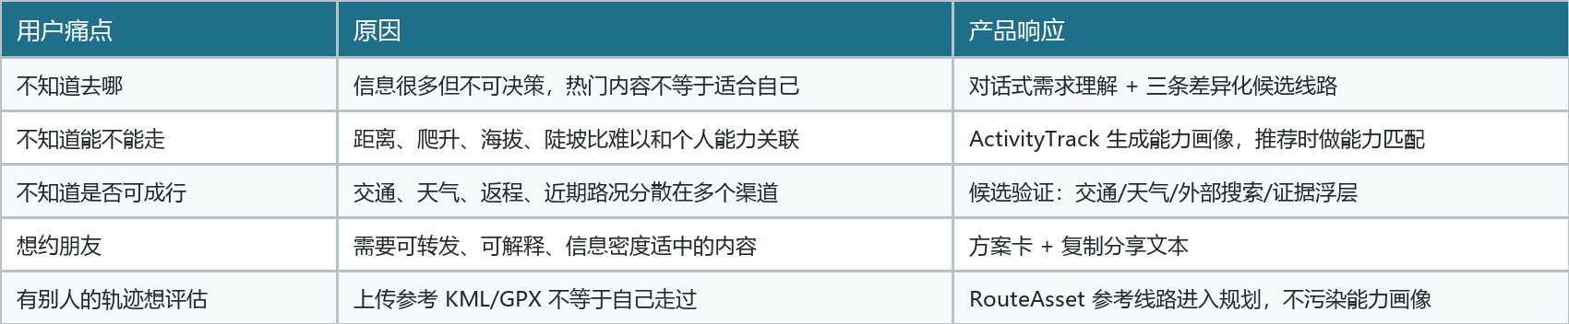
需求分析的核心结论是：产品不应以工具页堆叠为中心，而应以一次 TripPlan 规划任务为中心。用户可以在一个活跃规划中持续补充上下文，也可以多次生成候选和方案卡。保存到我的规划的是从规划中沉淀出来的小卡片，而不是整个聊天日志，也不是普通线路收藏。

5. 产品范围与核心用户故事
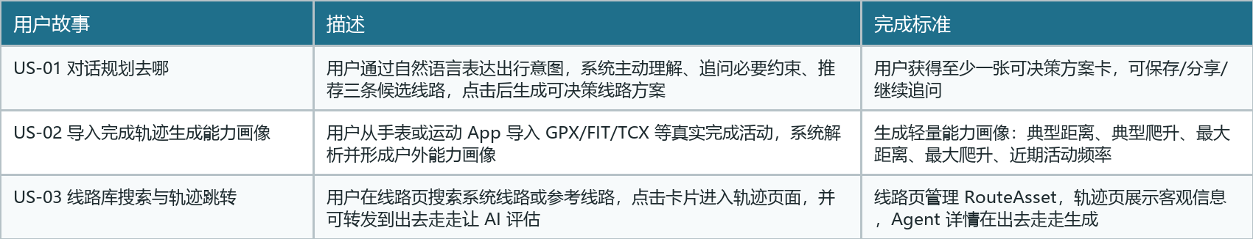
我们的页面主要设置四个主入口：智行、我的规划、线路、个人中心。智行是主入口，不再设置独立聊天页；我的规划承载保存的小卡片和历史规划入口；线路承载系统线路库、用户参考线路、轨迹页跳转；个人中心承载能力画像、导入活动和基础设置。
第一阶段明确做移动端 Web，而不是 PC Web、小程序或 App。设计上采用手机优先的底部 Tab、卡片交互、软键盘适配、微信内置浏览器兼容。技术上仍然使用 React/Vite + FastAPI，后端 API 不绑定 Web，以便后续接入小程序或 App。

6. 核心交互设计与取舍
候选线路列表采用极简卡片，只展示线路名称、优势标签、距离、爬升。这个取舍来自移动端信息密度：列表阶段的目标是让用户快速形成兴趣和比较，而不是一次性读完所有解释。预算、交通、风险、证据、适合原因全部下沉到详情。
详情卡片是核心交付物。它展示距离、爬升、预计用时、难度、适合原因、主要风险、交通可达性、轻量预算区间、自然语言可行性判断、证据摘要和查看依据浮层。证据浮层支持移动端点按展开，不依赖桌面悬浮卡片。
我们放弃显式的“选择-确认-生成攻略”主流程。原因是用户拿到有用结果后可能直接放下手机、截图、发给朋友、复制文本或稍后再回来看。这些行为本身就是价值体现。强迫用户确认选择会把 Agent 产品做成僵硬表单。保存到我的规划是一种隐式选择，但不改变 TripPlan 主状态。
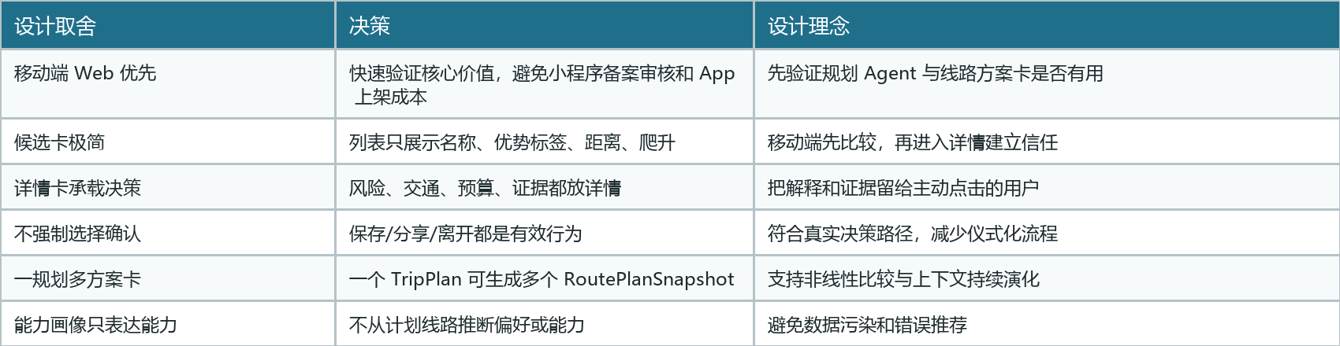

7. 核心数据资产
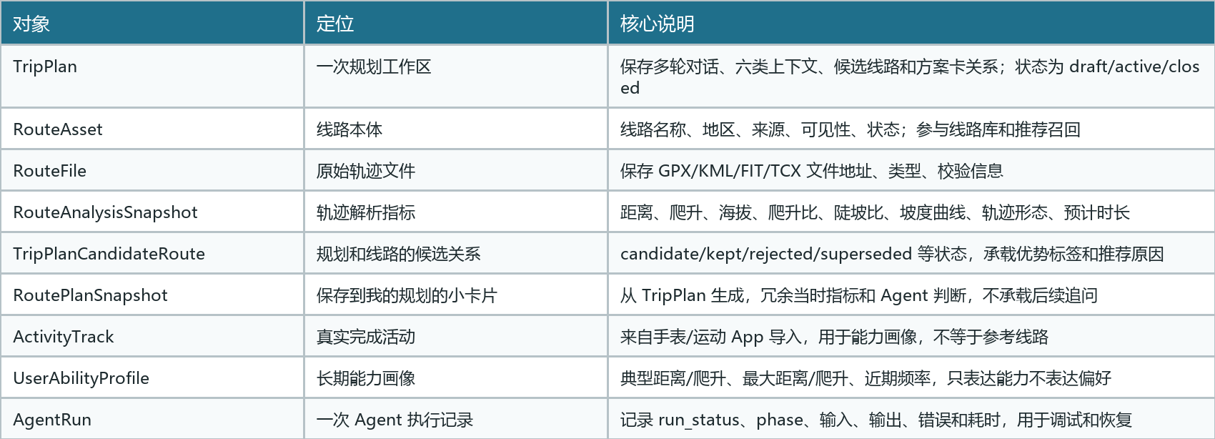

RouteAsset 和 RoutePlanSnapshot 必须分开。RouteAsset 回答“这条线路是什么”，RoutePlanSnapshot 回答“在这次规划语境下，这条线路值不值得去”。同一条乌库楚，对新手、老手、自驾用户、公共交通用户、一日往返或露营用户，会产生完全不同的判断。
RouteAnalysisSnapshot 承载轨迹解析指标，而不是放入 RouteAsset 主表。原因是这些指标来自算法，可以重算、升级和版本化，同时可能在轨迹渲染时候多次调用。例如海拔平滑、陡坡阈值、DEM 修正、坡度曲线和暴露路段识别等指标。这些指标未来都可能变化。

8. AI Agent 架构设计
采用有规划状态智能体架构。外层是任务状态图和图工作流，内层按节点选择不同 Agent 范式。这个设计符合能确定的流程用代码编排，不确定的探索才使用 Agent 自主决策的原则，避免纯 ReAct 带来的不可控成本和输出漂移。
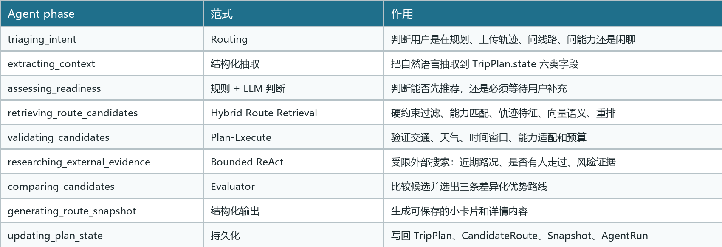
AgentRun.run_status 采用 queued、running、waiting_user、succeeded、partial、failed、cancelled。partial 是搜索/推荐型 Agent 必须保留的状态，因为户外推荐经常出现找到了候选，但外部证据不交通验证失败但仍有初步判断，只找到两条高质量候选，等部分成功情况。系统应诚实标注缺口，而不是在 succeeded 和 failed 之间二选一。
TripPlan.status 则保持三态：draft、active、closed。它只描述规划任务是否形成、是否活跃、是否关闭。候选是否存在、方案是否保存、分享是否发生、Agent 是否失败，都不干扰TripPlan 主状态。

9. 数据库与检索策略
推荐 PostgreSQL + PostGIS + pgvector。选择 PostgreSQL 不是否定 MySQL，而是因为本产品的核心数据天然包含空间、轨迹、JSON 状态和向量检索。PostGIS 提供成熟空间数据类型和空间索引，pgvector 允许在同一个数据库中保存向量并执行近邻检索，JSONB 适合保存 TripPlan.state 这类结构化但会演化的上下文。MVP 阶段单库能降低系统复杂度，避免过早引入独立向量数据库和多服务一致性问题。
Hybrid Route Retrieval 不是普通语义 RAG。线路召回应先做硬约束过滤，例如出发地、时间窗口、交通半径、一日往返、距离、爬升、海拔、线路形态；再结合用户长期能力画像和本次能力上下文做强度匹配；然后使用轨迹特征和向量语义检索补充体验目标，例如雪山、日出、安静、自我挑战；最后通过规则和 LLM 共同重排，输出差异化优势候选。
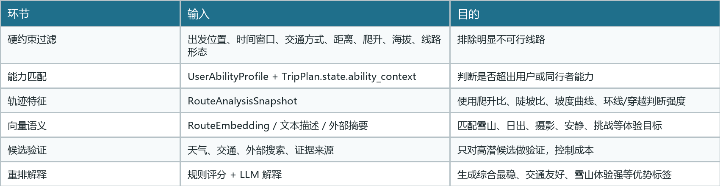
TrackParser 和 RouteAnalyzer 不应在推荐阶段实时运行。导入线路时由 RouteAsset Service 编排解析和分析，产出 RouteAnalysisSnapshot 与索引；推荐阶段只读取 RouteRepository 和 VectorIndex。这样可以保证推荐快速、可缓存、可测试。

10. MVP 边界、指标与迭代路线
P0 只验证行前规划：对话规划去哪、线路库搜索与轨迹跳转、导入完成轨迹生成能力画像、候选卡片、详情方案卡、保存到我的规划和复制分享文本。P0 不承诺行中导航、后台 GPS、离线地图、社区协作、公开 UGC 审核、小程序和 App。
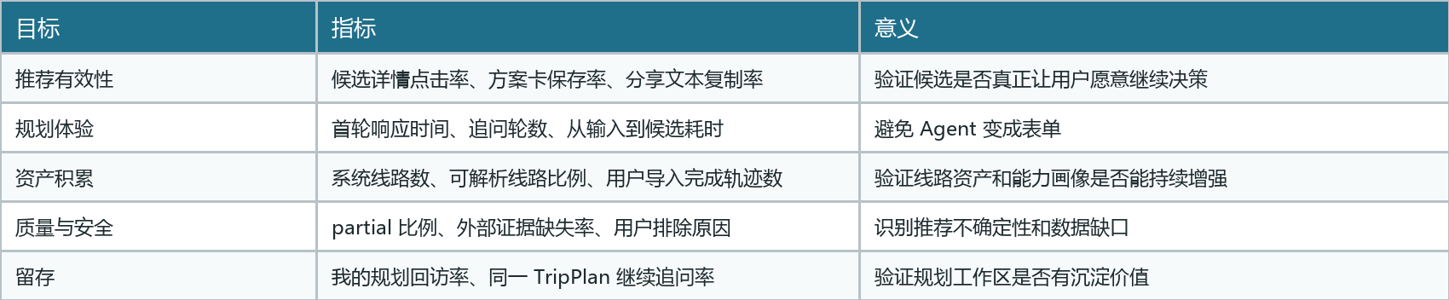
迭代路线建议分三阶段。第一阶段完成 Mobile H5 Demo，验证路线推荐和方案卡；第二阶段接入微信小程序或加强移动端分享，验证社交传播；第三阶段在产品价值成立后再考虑 App、离线地图、行中导航、轨迹记录、设备同步和 UGC 社区。

11. 关键设计理念补充
关于“为什么从用户故事开始”：本次重构不是一次普通 UI 改版，也不是把旧模块按目录重新排列。旧系统已经存在天气、交通、搜索、轨迹、聊天等能力，但这些能力彼此并未围绕一个用户任务收敛。用户不是为了使用天气页面而来，也不是为了填写表单而来，而是为了回答“我这次应该去哪、能不能去、怎么判断风险”。因此 PRD 必须先定义用户故事，再定义数据资产和 Agent 架构。只有这样，后续 API、数据库和模块拆分才不会重新回到工具集合。
关于“为什么详情方案就是核心交付”：户外规划的决策不是电商下单式的线性流程。用户看到一条线路后，可能立刻把它发给朋友，可能截图保存，可能放下手机去准备，也可能继续追问交通或天气。如果系统要求用户先选择、再确认、再生成攻略，反而会打断真实决策节奏。因此本产品把 RoutePlanSnapshot 定义为“从规划中沉淀的小卡片”，它可以保存和分享，但不强制成为最终计划。这个设计承认用户决策的非线性，也符合我们把 TripPlan 视为持续工作区的架构。
关于“为什么线路资产是核心壁垒”：小红书和普通搜索擅长提供内容，但内容并不等于可走轨迹。户外线路决策必须回到距离、爬升、海拔、坡度、陡坡比、轨迹形态、交通可达性和近期证据。RouteAsset 是系统能持续进化的核心资产，RouteAnalysisSnapshot 则把 GPX/KML 中的轨迹点转化为专业决策指标。只有拥有这些结构化轨迹资产，Agent 才能从用户需求直接召回真实线路，而不是用关键词拼接一段看似合理的回答。
关于“为什么能力画像只表达能力”：用户的历史完成轨迹可以证明他大概走过多远、爬过多高、近期活动频率如何，但不能直接证明他喜欢什么。把能力和偏好混在一起，会导致推荐逻辑污染。例如用户上传一条别人分享的高强度 KML，并不代表他有能力完成；用户这次说想轻松一点，也不代表长期能力下降。因此 ActivityTrack 只用于 UserAbilityProfile，智行中上传的参考线路只进入当前规划评估，不进入能力画像。
关于“为什么允许信息不完整先推荐”：如果 Agent 必须补齐所有字段才输出候选，它很容易变成表单系统，用户会在看到价值之前离开。更合理的方式是，当意图足够明确时，系统可以基于假设先给初步候选，并在详情中清楚标注待确认项。例如用户只说“周末想看雪山”，系统可以先按常见出发地和一日往返假设给出三条候选，同时提示还需确认交通方式、同行者体能和具体日期。这样既保持对话感，也保持专业诚实。
关于“为什么外部搜索只做候选验证”：外部搜索成本高、延迟高、结果不稳定，不应承担全库初筛。MVP 的主检索应基于系统线路库和解析后的轨迹指标，先召回一批候选，再对高潜候选做交通、天气和近期路况验证。这样既能保证推荐速度，又能把外部证据用在最需要的地方。Bounded ReAct 适合解决开放探索问题，例如近期是否有人走过、是否有封路或积雪风险，但它不应成为整个推荐系统的主干
关于“为什么 PostgreSQL 优先”：团队熟悉 MySQL 是现实约束，但本产品未来一定会处理空间、轨迹、向量、JSON 状态和复杂查询。PostgreSQL 可以用 PostGIS 处理空间数据，用 pgvector 存储和检索向量，用 JSONB 保存演化中的 TripPlan.state，并且保持事务一致性。MVP 阶段用一个数据库承载业务、空间和向量能力，比同时维护关系库、向量库和空间服务更简单、更稳定。MySQL 仍然可以做传统业务系统，但在本产品的轨迹和检索场景下不是最优选。
关于“为什么第一阶段不是小程序或 App”：微信小程序适合真实分发和分享，原生 App 适合离线地图、后台定位、行中导航和设备深度联动。但在产品假设尚未验证前，这些平台会增加备案、审核、权限、地图适配和上架成本。移动端 Web 可以更快验证核心闭环，同时后端保持多端兼容。只要 API、身份、文件上传、规划状态和线路资产不绑定 Web，后续接小程序和 App 就不会推倒重来。
关于“为什么组件边界要克制”：MVP 不应拆微服务。当前最大的风险不是服务扩容，而是产品价值是否成立、线路资产是否足够、Agent 推荐是否真的有用。后端可以是一个 FastAPI 应用，但内部必须保持清晰模块边界：TripPlan 管规划工作区，Route Domain 管线路资产和轨迹解析，User Domain 管完成活动和能力画像，Agent Orchestration 管流程编排，Evidence Tools 管外部验证。这样既能快速落地，也能避免把所有逻辑塞进 chat_service。
关于“为什么要保留 closed 状态”：closed 不是用户看到的“聊天归档”，而是系统内部对任务生命周期的判断。一个规划可能已经过期、用户长期未操作、或者用户已经保存了方案卡并暂时不再推进，此时它不应继续出现在进行中规划里，也不应主动触发 Agent 更新天气和候选。但 closed 任务仍然可以回看，也可以被用户重新打开。这个状态能让系统区分“历史可查”和“正在推进”，避免把所有对话永久堆在一个活跃列表中。
关于“为什么方案卡不承载追问”：方案卡是某一时刻的结果，不是新的会话入口。如果用户对方案继续追问，系统应该回到所属 TripPlan，把新信息加入规划上下文，再生成新的候选或新的方案卡。这样可以保证上下文只有一个主容器，避免每张卡片各自携带分叉记忆，导致状态不可解释。对用户来说，他看到的是“基于这个规划继续问”；对工程来说，所有新增事实都写回 TripPlan.state。
关于“为什么要把引用证据做成浮层”：户外推荐需要可信度，但移动端详情页不能堆满链接和长段引用。证据浮层提供了一种折中：默认只显示简短依据摘要，用户需要时可以展开查看轨迹解析、交通验证、天气季节判断、外部搜索和能力画像匹配。这个设计既保护主阅读路径，也让产品区别于泛泛而谈的 AI 文案。

12. 技术附录：UML 与架构图
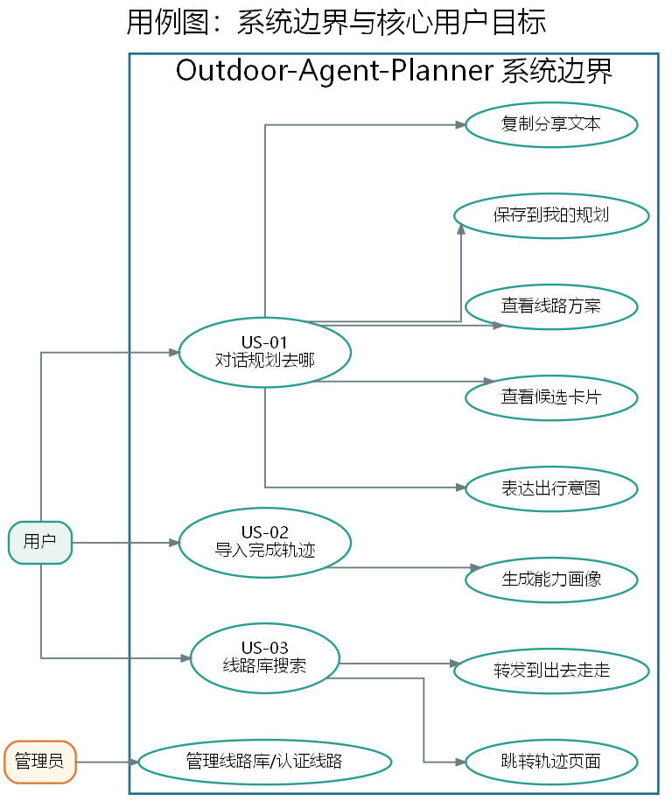
图 1 用例图：用户、管理员与三条 MVP 用户故事。
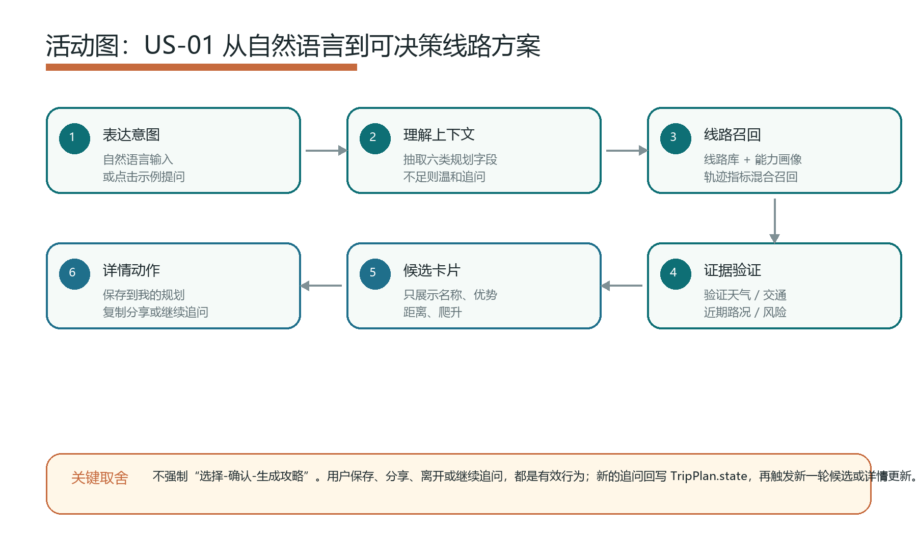
图 2 活动图：US-01 主流程及保存/分享/追问分支。
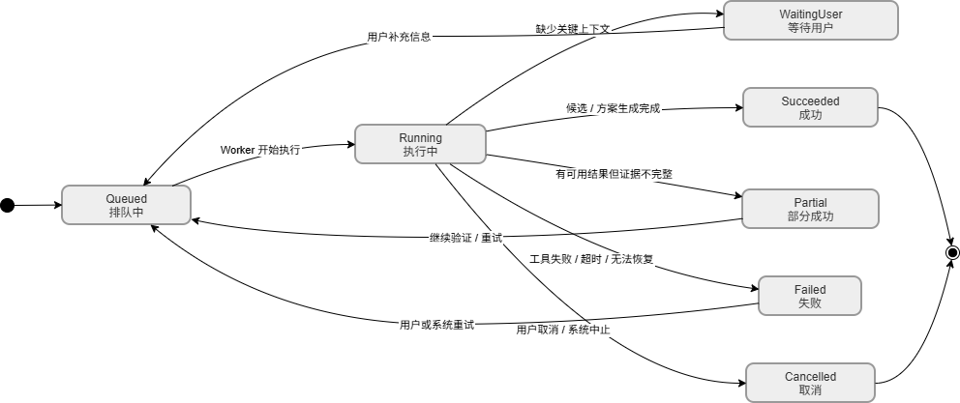
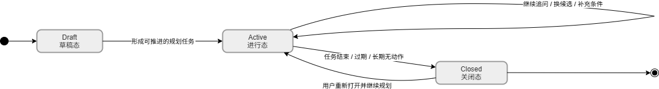
图 3 状态机图：TripPlan 与 AgentRun 状态分离。
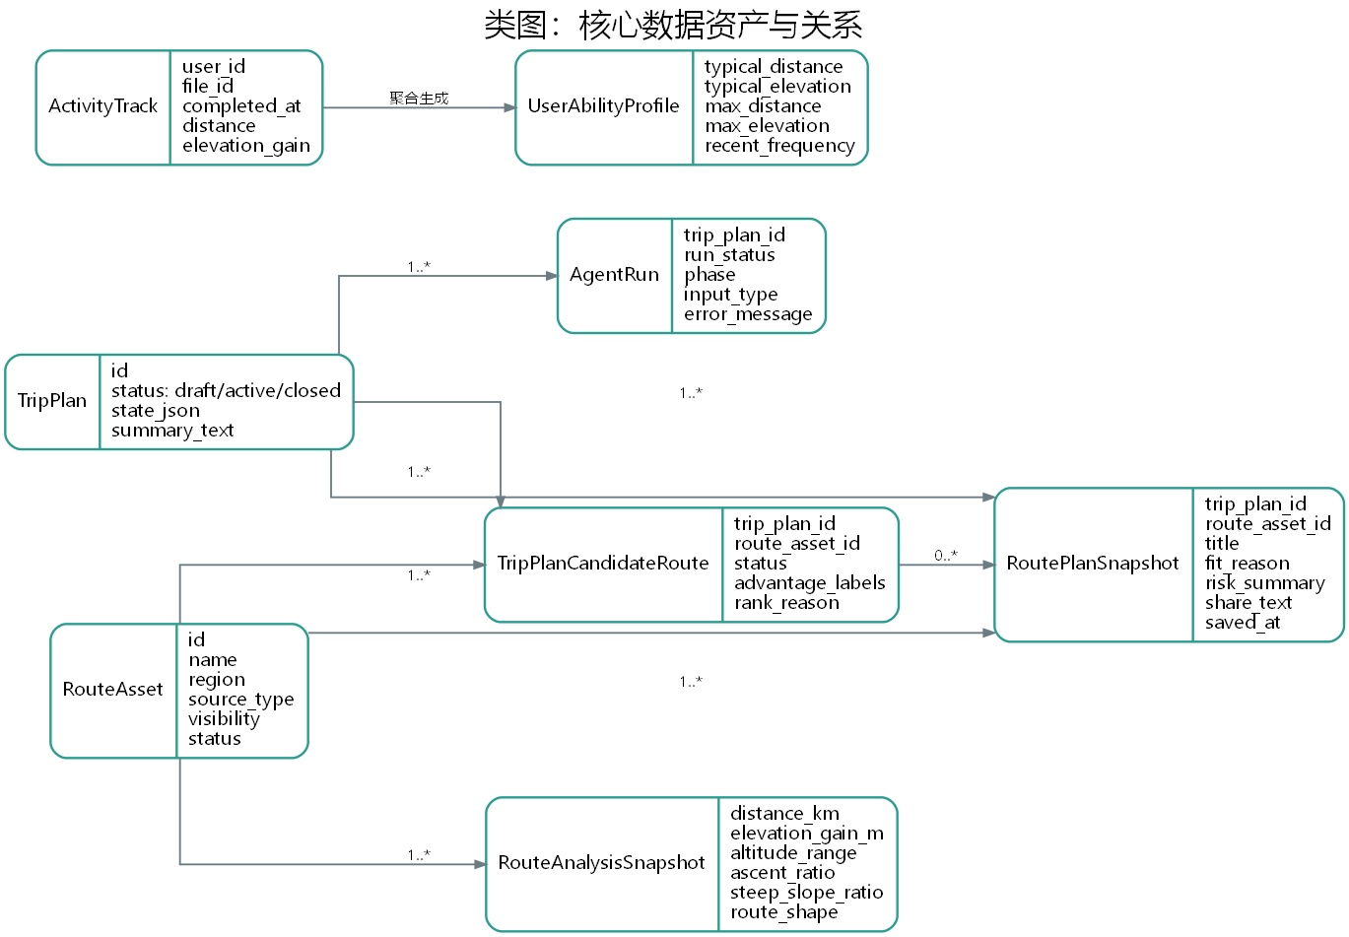
图 4 类图：核心数据资产与关系。
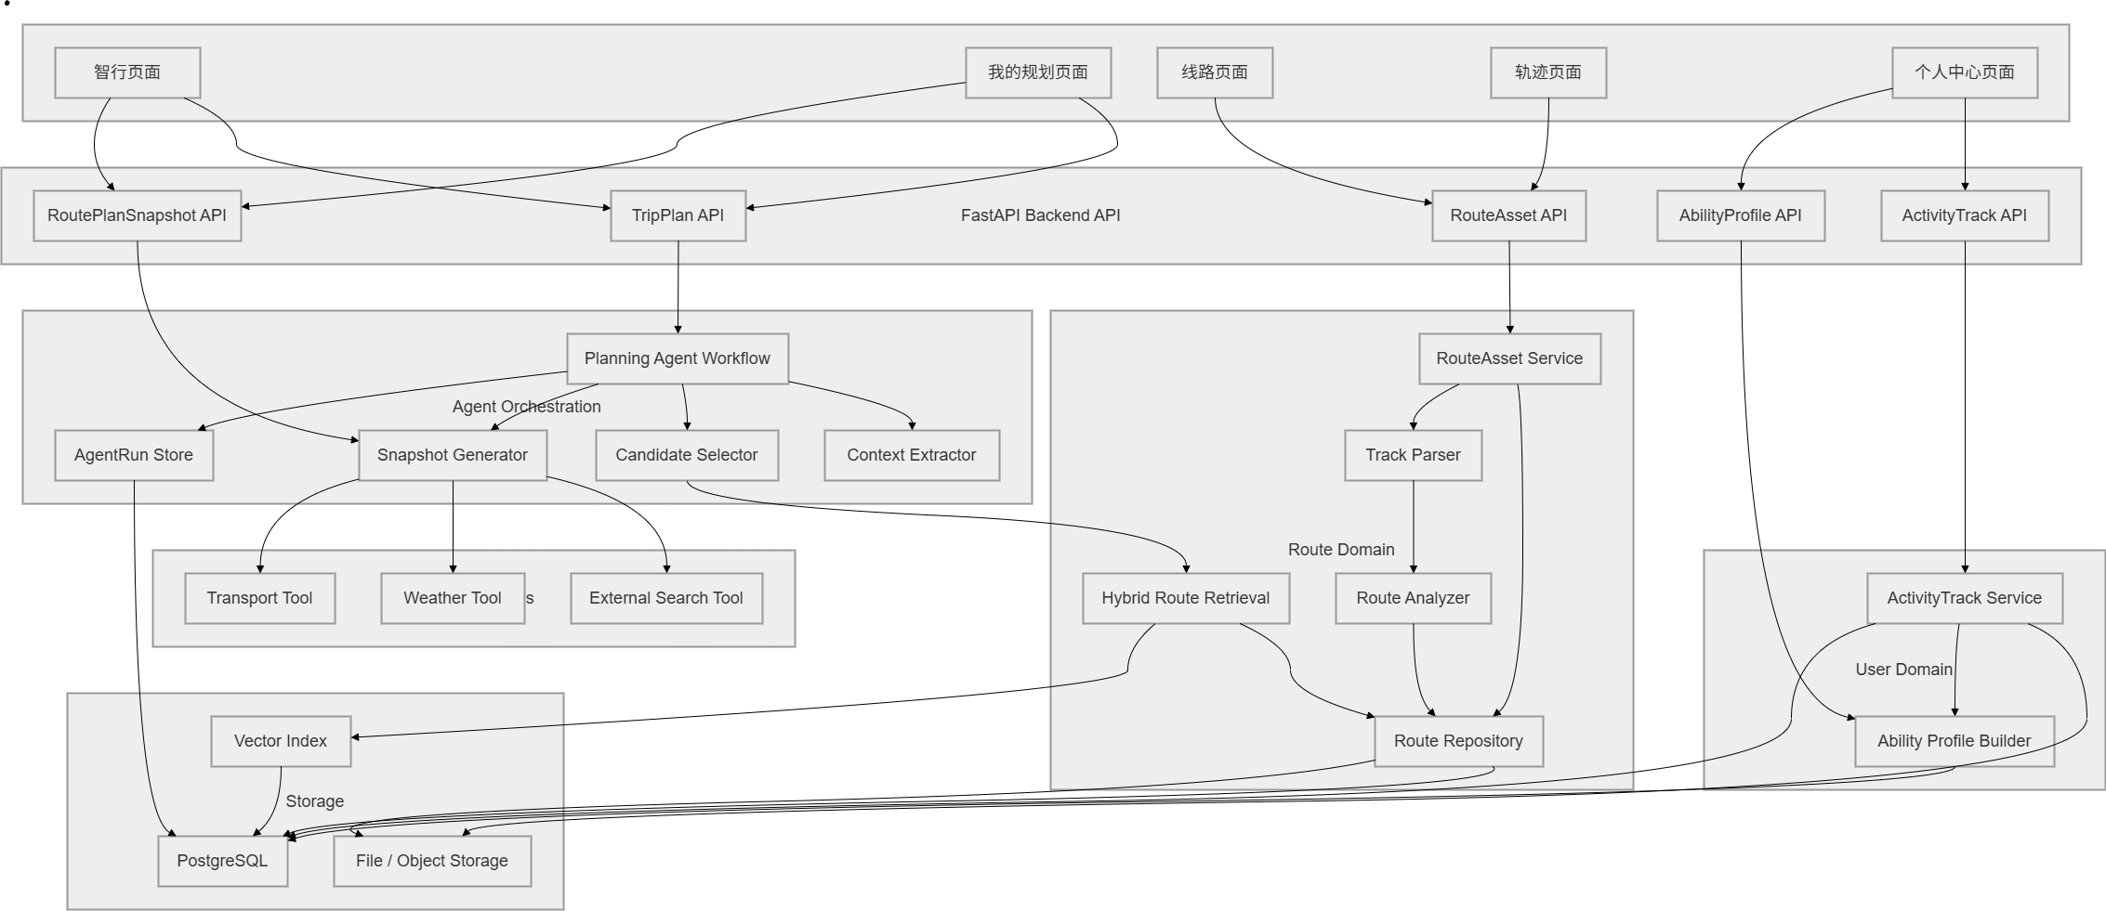
图 5 组件图：模块依赖关系，箭头表示使用/依赖。
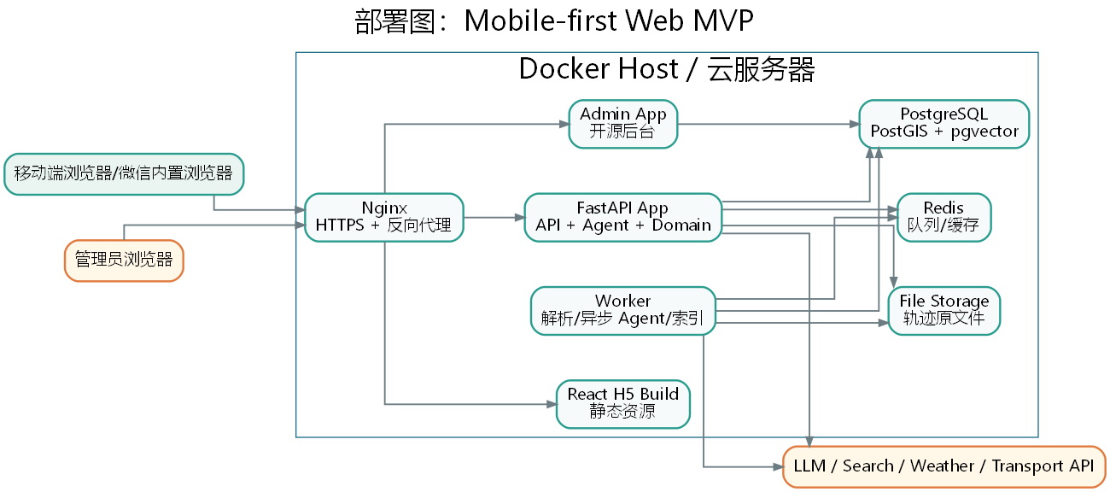
图 6 部署图：Mobile-first Web MVP 的 Docker Compose 形态。
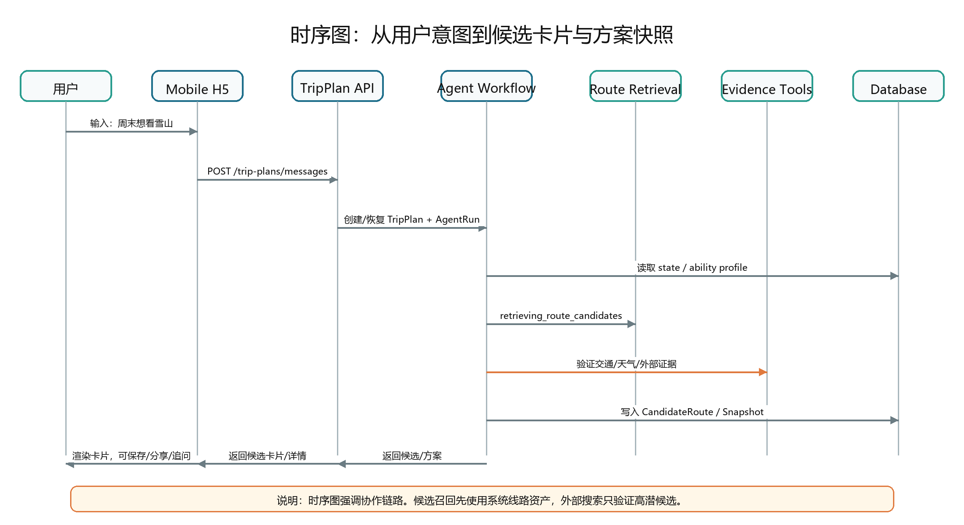
图 7 时序图：从用户意图到候选和方案卡的协作链路。
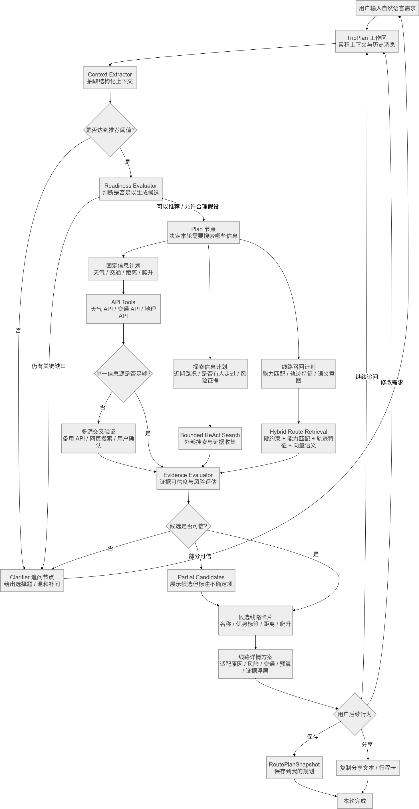
图8 AI Agent架构设计图

13. 资料来源
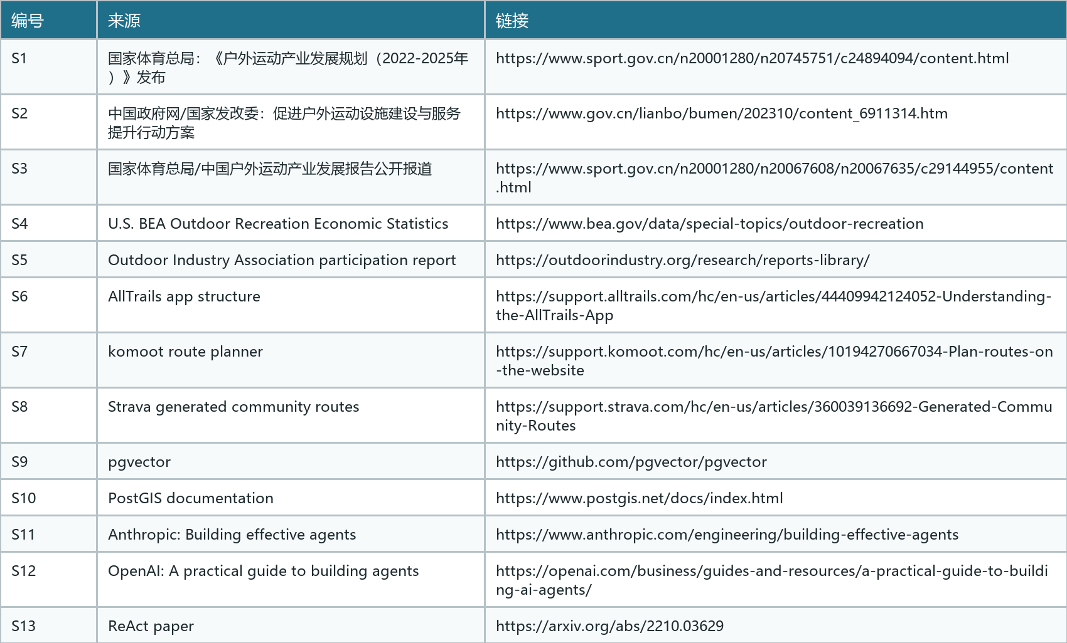

说明：不同来源的数据口径不同。产业规模、市场规模、GDP 增加值、参与人数、参与人次不可直接等同。本文将中国政策目标和美国成熟市场数据作为趋势参照，不进行简单横向绝对规模比较。

